Scenariusz nr 12 - Ćwiczenia wymowy głosek „k, g”

Ćwiczenia oddechowe
- „Nemo w oceanie”.
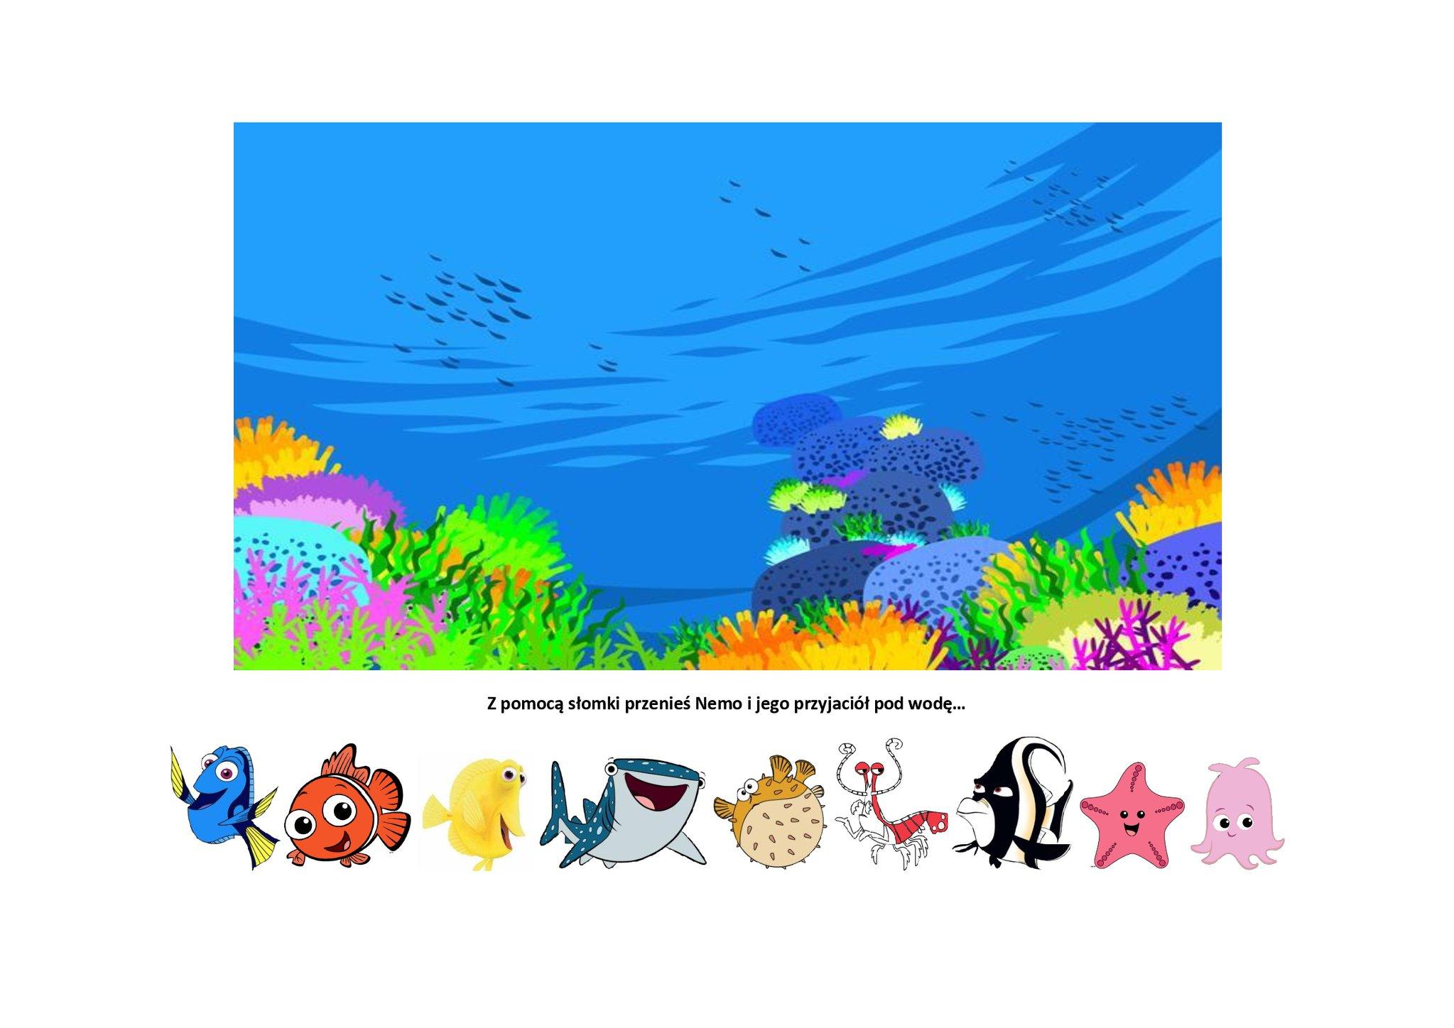

Ćwiczenia artykulacyjne
- „Ekologiczna gimnastyka buzi i języka”.

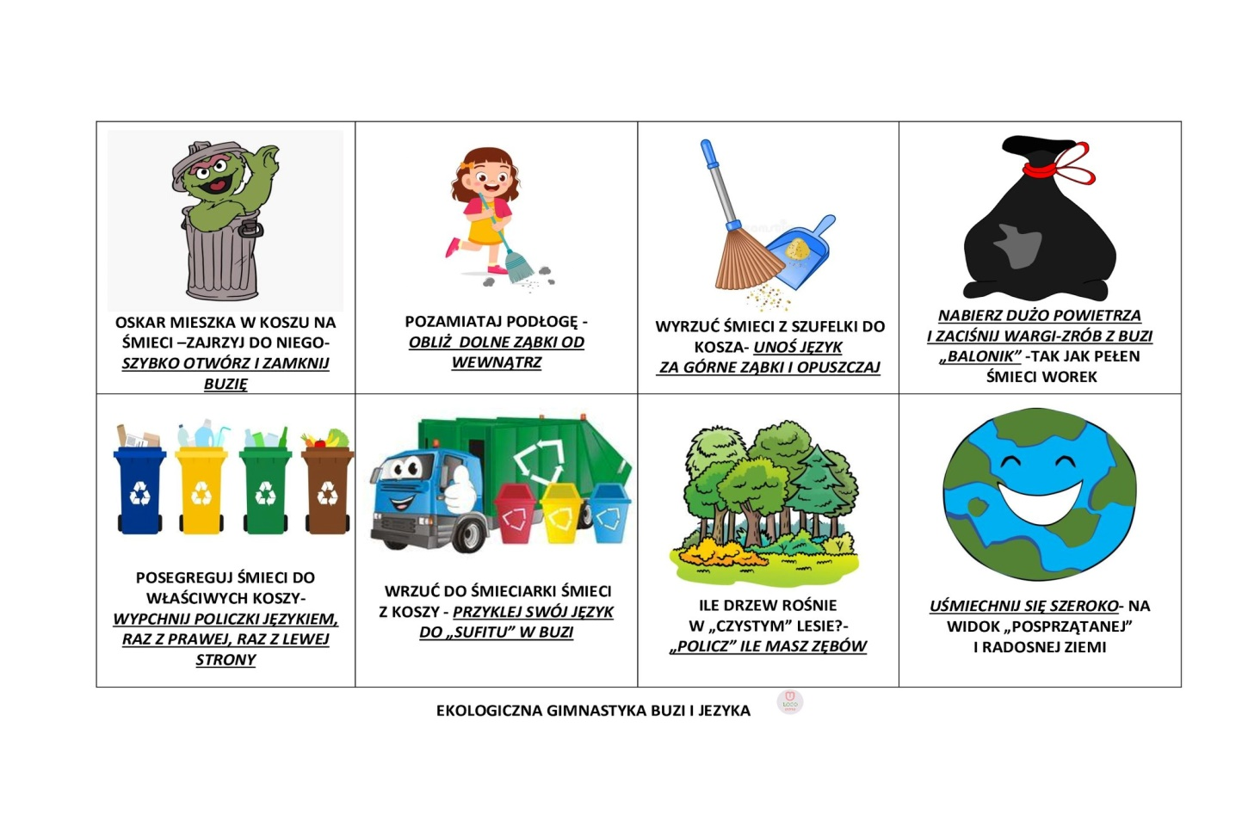

Ćwiczenia wymowy głoski „k, g”
- Wiersz „Kogut”. Powtórz treść, podkreśl wszystkie „k” i „g”.

Kogut dźwiga kubeł maku,
skubiąc ziarnka pełne smaku.
- gę, gę! – gęga za nim gąska;
- mój kogucie! Dajże kąska!
- kwa, kwa! – kwacze za nim kaczka:
- może chcesz za mak kabaczka?
- ku, ku! – kuka tak kukułka:
- gołąb z kawką, to jest spółka!
Oni wezmą mak na taczkę.
- widział kto tę naciągaczkę? –
Gęga gęś. – Mak szybko zjedzą
i nikomu nie powiedzą!
- w gęstym gaju mak się schowa –
gada sowa, tęga głowa!
Nagle wrona głos zabrała:
- głupia sprawa, lecz się stała…
Kogut sam zjadł cały mak.
Kubeł pusty jest już. Tak!

Karta pracy
Narysuj we worku przedmioty na podaną głoskę.

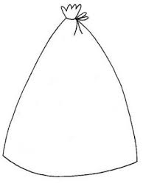
k
g

